# Manual de datos y metadatos

Sistema Inteligente para el Crecimiento de mi Empresa (SICE)

Documento de Levantamiento de Requerimientos

Sistema Inteligente para el Crecimiento de mi Empresa (SICE)

Documento de Levantamiento de Requerimientos

2010

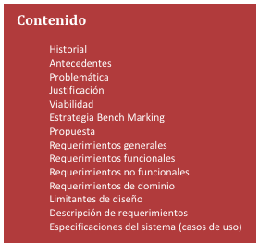Kael Soft Soluciones Innovadoras

Versión 0.0001

13/01/2011

**Contenido**

**Historial**

**Antecedentes**

**Problemática**

**Justificación**

**Viabilidad**

**Estrategia Bench Marking**

**Propuesta**

**Requerimientos generales**

**Requerimientos funcionales**

**Requerimientos no funcionales**

**Requerimientos de dominio**

**Limitantes de diseño**

**Descripción de requerimientos**

**Especificaciones del sistema (casos de uso)**

Indice

En este documento se explicara de manera detallada todas las tablas y campos de la base de datos de SICE para futuras referencias.

Tipos de usuarios 2

Usuarios 2

Empresas 3

Datos fiscales 3

Productos 4

Impuestos 5

Factura 5

Factura producto 6

## Tipos de usuarios

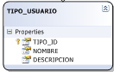

**TIPO_USUARIO**

**Tipos predefinidos de usuarios**

Administrador.

Operador.

Empleado.

Cliente.

Empresa.

Proovedor.

## UsuariosEmpresas

Esta table contiene toda la información personal de los diferentes tipos de usuario en el sistema(tipos definidos en la table de TIPO_USUARIO administrador, cliente, empresa, empleado, etcetera).

No todos los usuarios cuentan con usuario y password para accesar al sitio. Por ejemplo los clientes no necesitan entrar a generar facturas.

Cabe destacar que todos y menciono absolutamente todos seran clasificados como usuarios.

Ejemplo.

Una empresa sera un usuario asi como todos sus vendedores,

Un empleado sera usuario pero puede o no contar con datos fiscales.

Claves foráneas

TIPO_ID:

Define el nivel de usuario usando el catalogo de TIPO_USUARIO

DATOS_FISCALES_ID:

Relaciona los datos fiscales del cliente ,empresa o provedor.

RFC

Este RFC refiere al de nuestros empleados.

Estas tablas relacionan los usuarios que son dependientes entre si.

**MATRIZ_SUCURSAL**

Empresa_ID

Identificador de la empresa matriz.

SUCURSAL_ID

Identificador del usuario que es sucursal de la empresa matriz.

**EMPRESA**

Datos Adicionales de las empresas a facturar.

**EMPRESA_EMPLEADO**

EMPRESA_ID

Identificador de la empresa.

Identificador del usuario que pertenece a dicha empresa

Nota: no usar los PK de la table empresa para llenar las FK de las tablas matriz_sucursal ni empresa_empleado se utilizan los PK de la table usuario para esto, ya que dicha llave primaria es utilizada para relacionar los datos adicionales de el usuario que es de tipo empresa.

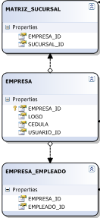

## Datos fiscalesProductos

Datos fiscales del usuario en caso de tenerlos

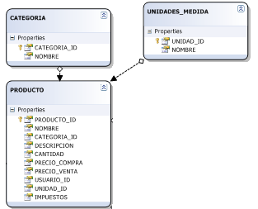

**CATEGORIAS**

Define las posibles categorias de los productos.

**UNIDADES_MEDIDAS**

Define las unidades de medidas disponibles (metros,gramos,litros, etc)

**PRODUCTOS**

Tabla que contiene la informacion de los productos a facturar y un total de impuestos calculados dependientes de el total de impuestos aplicados a el ( por ejemplo el tequila require 2 impuestos) , y el USUARIO_ID lo relaciona a los datos del provedor.

## Impuestos

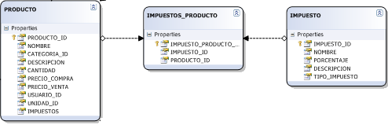

IMPUESTOS

Define los tipos de impuestos existentes si tipo (retenido, trasladado), y el porcentaje que require.

Por ejemplo podemos contar con diferentes tipos de IEPS.

IEPS 45%, IEPS 28% etc.

La relacion de impuestos y productos es para calcular el porcentaje total de impuestos que el producto require.

## Factura

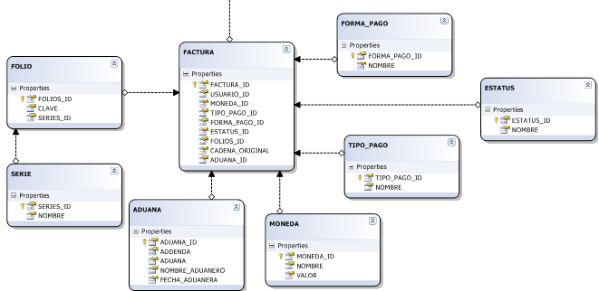

**Folios y Series**

Contiene los folios actualizados por el SAT y series a las que pertenecen.

**Aduanas**

Contiene la informacion a la aduana que pertenecen

**Monedas**

Informacion con respect a las divisas en caso de ser utilizadas.

**Tipo pago**

Credito o contado

**Forma_Pago**

Indica la funcion del comprobante (F:Factura,ND:notaDebito,NC:notaCredito,T:Traslado).

**Estatus**

Pagado, pendiente

## Factura producto

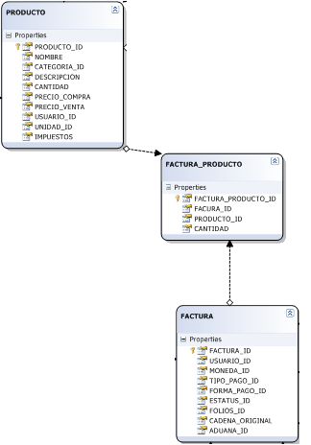

Aqui podemos relacionar los productos con todas sus caracteristicas (precio,impuestos, nombre, tipo, etc), asi como los datos completes de la facture ( tipo pago, forma pago, estatus, etc)

Para poder calcular un total de producto, subtotal y total con impuestos.

Nota: el total de factura producto refiere a la cantidad del producto a facturar por ejemplo 10 litros de gasoline, mientras que la cantidad en la table de product se refiere a la cantidad en existencia.